СЦЕНАРИЙ

Ведущий: Добрый день, дорогие гости,
участники нашего конкурса,
уважаемое жюри!

Рады приветствовать вас на нашем конкурсе - игре «Экономический батл»
Представляем вашему вниманию жюри :
Состав жюри :
1.
2.
3.
Итак начинаем!

1 ЭТАП - ПРЕДСТАВЛЕНИЕ КОМАНД

Провести жеребьевку!
Командам необходимо :
- сказать название команды;
- озвучить девиз команды;
- представить капитана и эмблему команды.
!!! можно заработать Max – 3 балла

2 ЭТАП – ТЕРМИНОЛОГИЯ
На листе бумаги написать ключевое слово - ПРОИЗВОДСТВО (12 БУКВ),
На время каждой команде необходимо написать термин (понятие) связанное с «Экономикой».
Слова должны начинаться с первой буквы, слово должно быть одно.
Время - 10 минут.
Каждый правильный термин приносит команде – 1 балл.
Кто справляется по времени быстрее остальных команд + 1 балл.

3 ЭТАП – ДЕНЬГИ ЛЮБЯТ СЧЕТ

В данном конкурсе необходимо на скорость пересчитать деньги в своей «кассе» и результат предоставить жюри
(можно заработать Max – 4 балла):
1 балл – самой быстрой команде,
1 балл – за правильный счет,
1 балл - подбор денег по номиналу.
1 балл - правильно составлена опись купюр.

4 ЭТАП - АННАГРАММЫ
Каждой команде необходимо расшифровать экономические термины за 10 минут.
За каждое отгаданное слово жюри присуждает по 1баллу
(Max команда может набрать - 10 баллов)
Экземпляр командам
№ | ТЕРМИН | РАСШИФРОВКА
 | ЗАЛИНА
 | ЦЕКАНО
 | АБАБЗЕЦРИТО
 | ПИФРЯГЕНИЛИЦЯ
 | СИЦИЕНТИВИ
 | ЯЦИФИНЯЛ
 | ОМИТЯЗИРАЦА
 | ВЗИТЬПОНЕТОДРИСОЛЬ
 | СИМИЯСЭ
 | НИНЕЦКУКРОЯ

Экземпляр жюри (правильные ответы)
№ | ТЕРМИН | РАСШИФРОВКА
 | ЗАЛИНА | АНАЛИЗ
 | ЦЕКАНО | ОЦЕНКА
 | АБАБЗЕЦРИТО | БЕЗРАБОТИЦА
 | ПИФРЯГЕНИЛИЦЯ | ГИПЕРИНФЛЯЦИЯ
 | СИЦИЕНТИВИ | ИНВЕСТИЦИИ
 | ЯЦИФИНЯЛ | ИНФЛЯЦИЯ
 | ОМИТЯЗИРАЦА | АМОРТИЗАЦИЯ
 | ВЗИТЬПОНЕТОДРИСОЛЬ | ПРОИЗВОДИТЕЛЬНОСТЬ
 | СИМИЯСЭ | ЭМИССИЯ
 | НИНЕЦКУКРОЯ | КОНКУРЕНЦИЯ

5 ЭТАП –РЕБУСЫ

С помощью жеребьевки, поочередно команды вытягивают 5 ребусов (Приложение 1), за каждый правильный ответ - 1 балл.
(Max команда может набрать - 5 баллов)

6 ЭТАП – ШАРИКИ С СЕКРЕТОМ

Каждая команда выбирает 3 шара, в каждом шаре есть вопрос на который команда должна дать правильный ответ. Команды дают ответы поочередно, выбирая шары. За каждый правильный ответ - 2 балла.
(Max команда может набрать - 6 баллов)

№ | ОПРЕДЕЛЕНИЕ | ПОНЯТИЕ
 | Средство, с помощью которого можно оценить стоимость чего либо. | Деньги
 | Одна из форм торговли особо ценными товарами | Аукцион
 | Выдают деньги в долг на определенный срок. | Ссуда, кредит
 | Неплатёжеспособность из – за отсутствия средств. | Банкротство
 | Договор, по которому одна сторона предоставляет другой стороне что – либо во временное пользование за определенную плату. | Аренда
 | Учреждение, являющееся посредником между теми, кто хочет дать деньги и теми, кто их хочет взять на условии возвратности, платности и срочности. | Банк
 | Оператор на бирже. | Брокер
 | Место, где заключается сделки по продаже акций и облигаций. | Биржа
 | Эксклюзивный продавец, какого – либо товара. | Дилер, дистрибьютор
 | Название денег в международном обращении. | Валюта
 | Разница между доходами и расходами. | Прибыль
 | Операция, с помощью которой предприниматель может оградить от риска, от случайной гибели продукцию. | Страхование

ПОДВЕДЕНИЕ ИТОГОВ!!!
Жюри подсчитывает баллы, 1-е место присваивается команде, набравшей наибольшее количество баллов,2-е и 3-е места распределяются среди команд с последующим убыванием баллов — по второму и третьему результату соответственно.
См. Приложение 2

НАГРАЖДЕНИЕ !!!
- ДИПЛОМ 1,2, 3 МЕСТО
- БЛАГОДАРНОСТИ ЗА УЧАСТИЕ
ПРИЛОЖЕНИЕ 1

ЭКОНОМИЧЕСКИЕ РЕБУСЫ





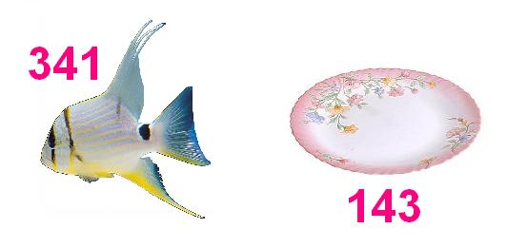
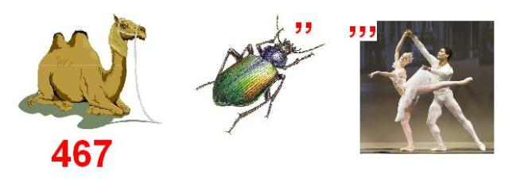
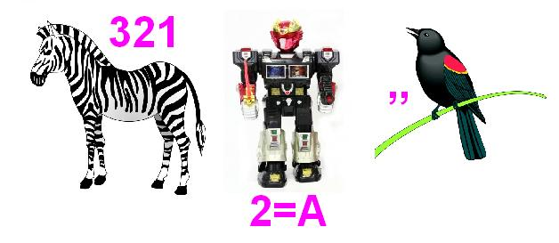
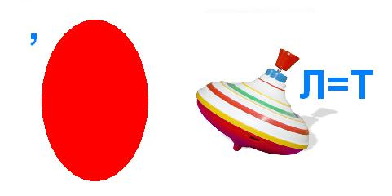
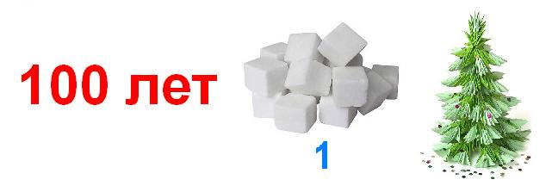

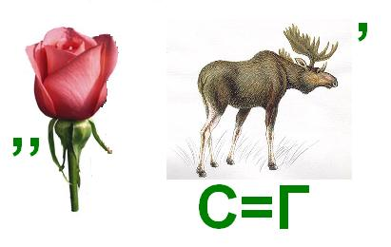
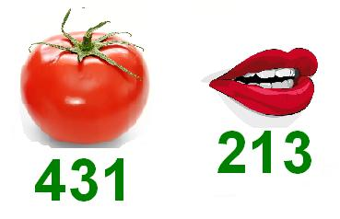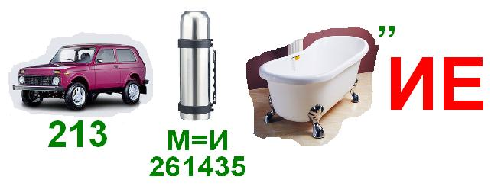
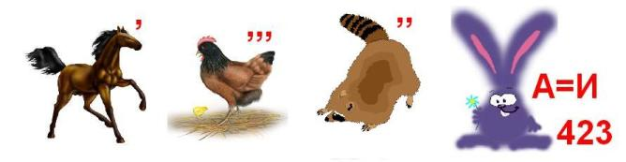

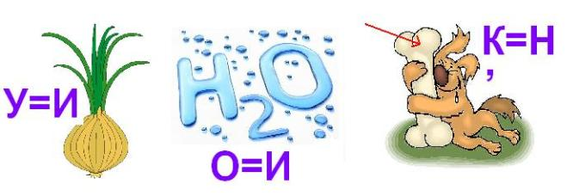

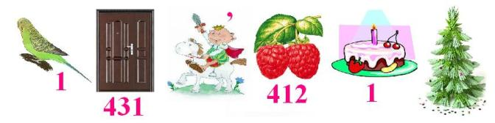


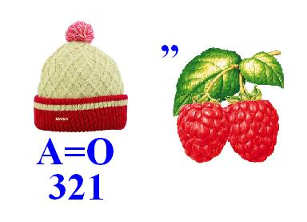

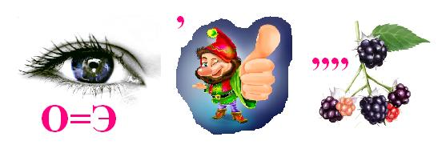

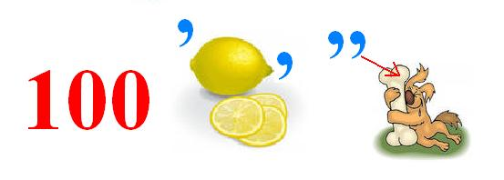
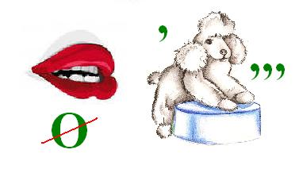


ПРИЛОЖЕНИЕ 2

ПРОТОКОЛ
Краевого студенческого конкурса «Экономический батл»
№ | Название этапа | Название команды
№ | Название этапа | Регламент | Количество баллов
1 | Презентация команд | 3 мин.  на команду | Max –  3 балла
2 | Разминка -Терминология | 10 мин. | 12 слов  1 балл-  за каждое слово;  1 балл – самой быстрой команде,  Max –  13 баллов
3 | Деньги любят счет | 5 мин. | Max –  4 балла  1 балл – самой быстрой команде,  1 балл –  за правиль-  ный счет,  1 балл - подбор денег по номиналу.  1 балл - правильно составлена опись купюр.
4 | Анаграммы | 10 мин. | Max –  10 баллов  по 1 баллу за слово
5 | Ребусы | 8 мин. | Max –  5 баллов  по 1 баллу за правильный ответ
6 | Шарики с секретом | 3 мин. На команду | Max –  6 баллов  по 2 балла за правильный ответ
ИТОГ

Член жюри: __________________________________ ________________

ИТОГОВЫЙ ПРОТОКОЛ
Краевого студенческого конкурса «Экономический батл»

ФИО жюри | Название команды
1.
2.
3.
ИТОГИ
Призовое место

Члены жюри:

1.________________________________________ ____________________ 2.________________________________________ ____________________
3.________________________________________ ____________________

